**МБОУ «Новокаякентская начальная школа –детский сд №1»**

**Математический КВН.**

**2 класс**

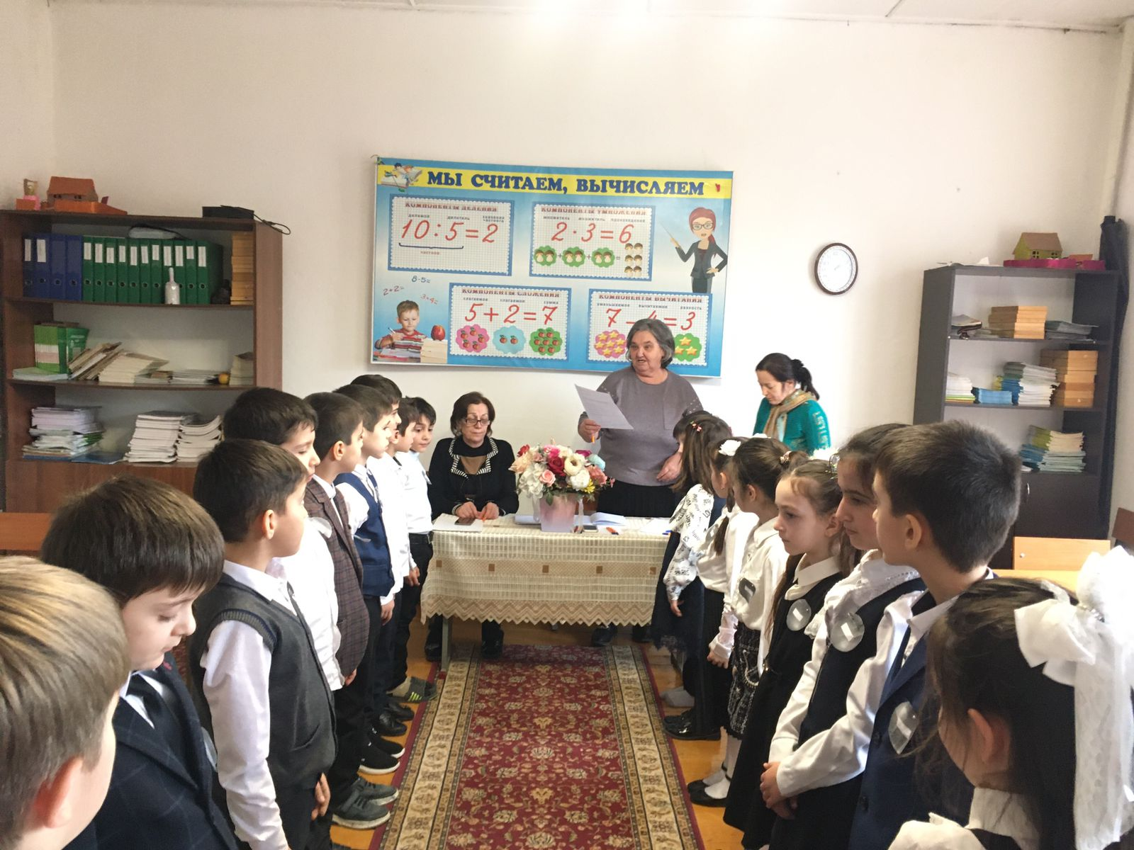

**Провела:Багандова З.З.**

**2022год.**

**Цель:** формирование интереса к математике посредством игрового и занимательного материала.

**Задачи:**

* **Развивающая:**развивать логическое мышление, воображение, смекалку, речь.
* **Образовательная:**способствовать формированию вычислительных навыков, навыков быстрого счета.
* **Воспитательная:**воспитывать дружеские взаимоотношения, выручку, желание помочь друзьям по команде.

**Форма проведения:**КВН.

**Материально-техническое обеспечение:**компьютер, презентация, карточки с заданиями, грамзапись песен В.Шаинского «Мы начинаем КВН».

**Формируемые УУД:**

* **Регулятивные:**работать по плану, сверяя свои действия с целью, корректировать свою деятельность; оценивать достигнутые результаты.
* **Личностные:** саморегуляция;формирование осознанной мотивации; осваивать новые виды деятельности.
* **Коммуникативные:**участвовать в диалоге на занятии и в жизненных ситуациях; соблюдать простейшие нормы речевого этикета; слушать и понимать речь других; выбор языковых средств в соответствии с целями и условиями общения; высказывать свою точку зрения на события.
* **Познавательные:**формулирование простых выводов на основе услышанной/прочитанной информации; использование знаково-символических средств для моделирования математической ситуации, представление информации; осознанное и произвольное построение речевого высказывания в устной форме.

**Ход игры**

|  |
| --- |
| **Слайд 1** *Звучит грамзапись песни В.Шаинского «Мы начинаем КВН»*. Дорогие ребята! Сегодня мы с вами встретились, чтобы провести заседание клуба весёлых и находчивых – КВН. Эта игра для умных и находчивых, дружных ребят. |
| **Слайд 2**  Наше соревнование – это, прежде всего – игра. Девиз нашей игры это замечательные слова великого русского полководца, генералиссимуса Александра Васильевича Суворова, который участвовал в 7 крупных войнах, выиграл 60 сражений и ни одного не проиграл. |
| **Слайд 3** Оценивать наше соревнование будет всезнающее и справедливейшее жюри (представление жюри). Ваша победа зависит от того, насколько правильно, дружно и быстро вы будете выполнять задания. Сначала разделимся на две команды. Выбираем капитанов. |
| Итак, сегодня соревнуются две команды: **«Плюс» и «Минус».** |
| **Приветствие команд**  ***Команда Плюс***  Наша команда зовется «Плюс», Мы всех решений, задач все в курсе! Мы достигаем везде успеха Соревнования нам не помеха!  **Команда Минус**  Наша команда шлет вам привет, Мы верим в точные вычисления. Да, мы сегодня одержим победу, Мы победители без сомнения! |
| **Слайд 4** **Второй конкурс «РАЗМИНКА».**  Чья команда даст больше правильных ответов за 1 минуту  **Команда «Плюс»**   1. Какая фигура не имеет углов? *Ответ*: Круг. 2. Что составляют вместе 12 месяцев? *Ответ*: Год. 3. Тройка лошадей проскакала 6 часов. Сколько часов проскакала одна лошадь? *Ответ*: 6 часов. 4. Как назвать число, в котором 10 десятков? 5. Сколько сторон у пятиугольника? Пять 6. Сколько десятков в числе 38? 7. У Маши живет несколько собак. После прогулки в ненастную погоду она помыла лап. Сколько собак у Маши? *Ответ*: Три собаки. 8. Как называется результат при сложении? 9. В корзине и в пакете было ровно по пять яблок. Из корзины в пакет переложили два апельсина. На сколько меньше груш стало в корзине? *Ответ*: Нет решения задачи. 10. Торт разрезали на четыре одинаковые части, а потом каждую часть разрезали на две одинаковые части. На сколько человек хватит торта, если каждому положить на блюдце по одному куску? *Ответ*: На 8 человек.   **Команда «Минус»**   1. После фигурного катания спортсмены разделись и оставили в раздевалке десять коньков. Сколько фигуристов тренировалось на катке? *Ответ*: 5 человек. 2. Сколько отдельных единиц в числе 15? 3. Сколько месяцев в году? 4. Если шоссе длиннее аллеи, то что из них короче? *Ответ*: Аллея. 5. Ниф-Ниф старше Наф-Нафа, а Наф-Наф — Нуф-Нуфа. Кто моложе всех? *Ответ*: Нуф-Нуф. 6. Если собрать с дуба, клена, ясеня и осины по три листа, то сколько листьев будет в осеннем букете? *Ответ*: 12 листьев. 7. Сколько сторон у прямоугольника? 8. На кормушку прилетело 6 воробьев, к ним прилетели еще 5. Кот подкрался и схватил одного воробья. Сколько осталось воробьев на кормушке? (Ни одного) 9. Как называется результат при вычитании? 10. Двое играли в шахматы 2 часа. Сколько всего времени сыграл каждый? *Ответ*: 2 часа. |
| **Слайд  5**  **Пазл** Члены команды по очереди выходят к доске, собирают пазл и отвечает на вопрос картинки, которую собрали. Побеждает та команда, которая затратит меньше времени и даст правильный ответ. |
| **Слайд 6**  **Магический квадрат**   |  |  | | --- | --- | | **Команда «Минус»** | https://urok.1sept.ru/articles/674799/img1.jpg | | **Команда «Плюс»** | https://urok.1sept.ru/articles/674799/img2.jpg | | 1.  К двум зайчатам в час обеда Прискакали 2 соседа. В огороде зайцы сели И по 5 морковок съели. Кто считать, ребята, ловок, Сколько съедено морковок? (20)  2.  Маша с Таней не скучают: По 3 чашки выпивают. Забежал к девчонкам Сашка, Выпил сразу 3 он чашки. Сколько чашек за столом Было выпито втроем? (9 чашек)  3.  В зоопарк Иван пришел, Обезьянок там нашел. 2 играли на песке, 3 уселись на доске, 10 спинки согревали. Сколько вместе, сосчитали? (15 обезьянок)  4.  В нашем классе пять Наташ, Два Сережи и пять Саш. Есть Аленка и Кондрат. Сколько в классе всех ребят? (14 ребят)  5.  Наконец созрела вишня, Десять вишенок на ней Для двоих моих друзей. Поспевает мандарин: Каждому из них — один. Сколько ж фруктов для ребят Приготовил добрый сад? (12) | Пока команды работают с магическими квадратами, задачи для болельщиков | |
| **Слайд 7** **Проверка**  **Физминутка для всех «Танец с ускорением»** |
| **Слайд 8** **Математическая цепочка** |
| **Слайд 9** **Проверка** |
| Вы отвечали правильно и дружно, И у жюри сомнений нет: ВСЕ ребята молодцы! Слово мы даем жюри. |
| Дорогие ребята! Вы все сегодня доказали, что любите математику и хорошо её знаете. Вы показали, какие вы внимательные, какая у вас замечательная память, как вы логично рассуждаете. Вы просто молодцы! Желаю вам дальнейших успехов и побед! |

**Рефлексия.**

|  |  |
| --- | --- |
| 1. На КВН я работал 2. Своей работой я 3. КВН для меня показался 4. За занятие я 5. Мое настроение 6. Материал урока мне был | * активно / пассивно * доволен / не доволен * коротким / длинным * не устал / устал * стало лучше / стало хуже * понятен / не понятен * полезен / бесполезен * интересен / скучен * легким / трудным * интересным / неинтересным |

**Литература**

1. Колесникова Е.В. «Я решаю логические задачи».
2. http://hotdownloads.ru/puzzle_pazly - программа для создания пазл.

